Évaluation
CLASSE : Terminale
VOIE : ☒ Générale ☐ Technologique ☐ Toutes voies (LV)
ENSEIGNEMENT : Enseignement scientifique
DURÉE DE L’ÉPREUVE : 2h
Niveaux visés (LV) : ø
Axes de programme : ø
CALCULATRICE AUTORISÉE : ☒Oui ☐ Non
DICTIONNAIRE AUTORISÉ : ☐Oui ☒ Non

☐ Ce sujet contient des parties à rendre par le candidat avec sa copie. De ce fait, il ne peut être dupliqué et doit être imprimé pour chaque candidat afin d’assurer ensuite sa bonne numérisation.
☐ Ce sujet intègre des éléments en couleur. S’il est choisi par l’équipe pédagogique, il est nécessaire que chaque élève dispose d’une impression en couleur.
☐ Ce sujet contient des pièces jointes de type audio ou vidéo qu’il faudra télécharger et jouer le jour de l’épreuve.
Nombre total de pages : 9

Le candidat traite les deux exercices
qui sont proposés dans ce sujet.
Exercice 1 – Niveau terminale
Thème « Une histoire du vivant »
Le crapaud sonneur à ventre jaune
Sur 10 points
L'objectif de cet exercice est de s’intéresser aux actions humaines entreprises pour la sauvegarde d’une espèce d'Amphibien.
Document 1 : le crapaud sonneur à ventre jaune, une espèce en danger
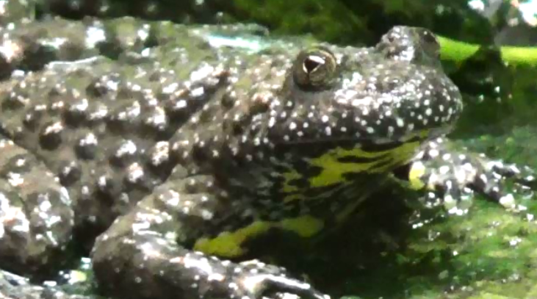  Photo de l’aspect général | 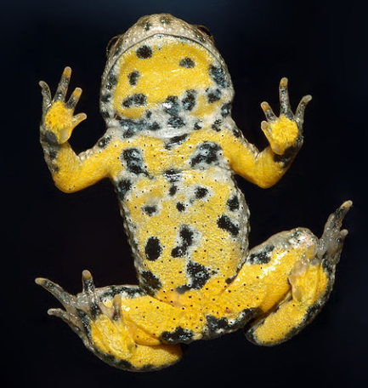  Photo de la face ventrale
Le crapaud sonneur à ventre jaune, Bombina variegata, est une espèce d'Amphibien qui fait partie des espèces vulnérables et menacées. Elle fait l’objet d’une protection en France.
Ce crapaud de 3,5 à 5,5 cm de long tient son nom de sa face ventrale jaune tachetée de noir, qui contraste avec sa face dorsale marron-grisâtre.
Les mares et les flaques d’eau en forêt constituent l’habitat naturel de cette espèce. Ces lieux sont menacés par l'industrialisation mais aussi par l'agriculture.
La maturité sexuelle du crapaud sonneur à ventre jaune est atteinte au bout de 3 ou 4 ans. Ce crapaud utilise plusieurs mares pour se reproduire accrochant quelques œufs de façon regroupée ou isolée aux plantes aquatiques. Après éclosion des œufs, les têtards se métamorphosent en 34 à 130 jours.
D’après Wikipédia (consulté le 04/11/2020)

Document 2 : le crapaud sonneur à ventre jaune, une espèce suivie
Le marquage peut être un marquage de groupe (un point de couleur par exemple pour chaque individu capturé lors d’une session donnée), mais on utilise de préférence le marquage individuel, car il permet d’obtenir beaucoup plus d’informations. Chez le crapaud sonneur, on identifie facilement les individus grâce à leur motif ventral unique. Ce motif de coloration est en effet propre à chaque individu et stable dans le temps (hormis pour les stades les plus jeunes).
Photos de motifs ventraux du même individu à des stades différents.
De gauche à droite : juvénile, subadulte, adulte (apte à la reproduction)
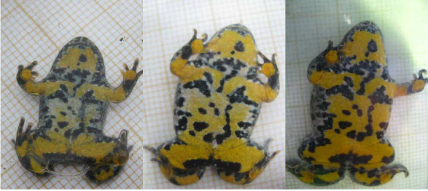

D’après Synthèse de la méthode de suivi de population par C.M.R.
appliquée au Sonneur à ventre jaune, ONF-MEDDE, 2016
Des biologistes veulent estimer l'abondance d'une population isolée de sonneurs à ventre jaune dans la forêt domaniale de Darney en Lorraine. Pour cela, ils utilisent la méthode CMR (capture, marquage, recapture) qui permet d'estimer l'abondance d'une population. Ils ont ainsi capturé, marqué puis relâché 548 sonneurs à ventre jaune. Une deuxième capture de sonneurs à ventre jaune a été effectuée quelques mois plus tard : 554 ont été capturés dont 133 qui avaient été marqués lors de la première capture.

1- Présenter les principes de la méthode CMR (capture, marquage, recapture).
2- Donner la fréquence $f$ de la population marquée rapportée à l’échantillon des $n=554$ individus recapturés. En déduire une première estimation de l'abondance de la population de sonneurs à ventre jaune dans la zone d'étude.
3- Pour tenir compte de la fluctuation d’échantillonnage, on considère, avec un indice de confiance de 95 %, que la proportion de la population marquée rapportée à la population totale de sonneurs à ventre jaune se situe dans l’intervalle :
$$\left[f-\frac{1}{\sqrt{n}};f+\frac{1}{\sqrt{n}}\right]$$
Déterminer dans ces conditions un encadrement de l’abondance de la population de sonneurs à ventre jaune.
4- À partir de vos connaissances et des documents, formuler des hypothèses sur les causes possibles de la baisse d’abondance de ce crapaud.
5- On cherche à élaborer un plan national d'action pour la protection du crapaud sonneur à ventre jaune. Proposer différentes mesures permettant d'éviter l'extinction de cette espèce, en se basant sur les documents 1 et 2 précédents, ainsi que sur le document 3 de la page suivante et vos connaissances.

Document 3 : le crapaud sonneur à ventre jaune, mesures relatives à sa conservation
Afin de travailler à la conservation du sonneur à ventre jaune (Bombina variegata) dont le statut est critique en Normandie, l’Union régionale des Centres permanents d’initiatives pour l’environnement de Normandie propose la mise en place d’un élevage conservatoire de cinq années (2018-2023) permettant, d’une part, de protéger un groupe d’individus d’éventuelles menaces pouvant affecter le site de prélèvement et, d’autre part, d’optimiser la reproduction des géniteurs afin de tenter la réintroduction dans deux sites restaurés dans le département de l’Eure.
L’élevage conservatoire s’articule en 3 étapes :
1/ Prélèvement d’un groupe de 20 adultes du site de l’Eure ; élevage et reproduction en conditions contrôlées. Le nombre de spécimens prélevés permet de garantir la diversité génétique de la population d’origine.
2/ Libération de 10 % des individus issus de la reproduction de ce groupe dans la population d’origine.
3/ Réintroduction de l’espèce (minimum 2000 et 2500 juvéniles) sur 2 sites favorables identifiés afin de tenter de restaurer une population stable.
D’après http://www.normandie.developpement-durable.gouv.fr/ur-cpie-sonneur-a-ventre-jaune-27-derogation-a2589.html

Exercice 2 – Niveau terminale
Thème « Science, climat et société »
Émissions de dioxyde de carbone et conséquences sur l’économie du vin
Sur 10 points
Partie 1 : Production de dioxyde de carbone par les combustibles fossiles
À l’échelle mondiale, près de 87 % des émissions de dioxyde de carbone attribuables à l’homme proviennent des combustibles fossiles. La combustion de ces derniers libère de l’énergie, dont la plus grande part est transformée en chaleur et utilisée dans les domaines de la production d’électricité, des transports ou dans le domaine industriel.
On se propose d’évaluer, pour les différentes activités domestiques, les émissions de gaz à effet de serre associées, ainsi que les effets éventuels sur la santé.
Document 1 : énergie libérée par la combustion de quelques combustibles
Combustible | Équation modélisant la combustion | Masse de CO₂ produite par gramme de combustible consommé (g) | Énergie dégagée par gramme de combustible (kJ/g) | Masse de CO₂ produite par unité d’énergie dégagée (g/kJ)
Gaz naturel  (CH₄) | $$CH_{4}+2 O_{2} →CO_{2}+2 H_{2}O$$ | 2,75 | 56,0 | ?
Essence  (modélisée par l’octane C₈H₁₈) | $$2 C_{8}H_{18}+25 O_{2} →16 CO_{2}+18 H_{2}O$$ | 3,09 | 44,7 | 0,069
Bois  (modélisé par la cellulose) | $$C_{6}H_{10}O_{5}+6 O_{2} →6 CO_{2}+5 H_{2}O$$ | 1,63 | 5,80 | 0,281

1. Calculer la masse de dioxyde de carbone produite par la combustion du méthane pour 1 kJ d’énergie dégagée. En déduire la source d’énergie présentée dans le document 1 qui est la plus émettrice de dioxyde de carbone.
2. Citer deux autres substances émises lors des combustions qui ont un impact sur la santé humaine.
3. Définir l’empreinte carbone d’une activité ou d’une personne.
4. Afin de faire des projections sur les évolutions futures du climat, différents scénarios sont étudiés par les scientifiques. À l’aide de vos connaissances, citez trois conséquences probables du changement climatique habituellement évaluées par ces scénarios.
Partie 2 : Économie du vin
Le changement climatique a un impact sur la vigne, donc sur la production de vin. On peut se demander ce qu’il faut faire pour qu’un riesling conserve son bouquet caractéristique et si des vignobles millénaires sont sur le point d’être remplacés par de nouveaux. La réponse va dépendre de l’ampleur du changement climatique et… de l’innovation viticole et œnologique.
Document 2 : stades de développement de la vigne en Alsace (cépage riesling)
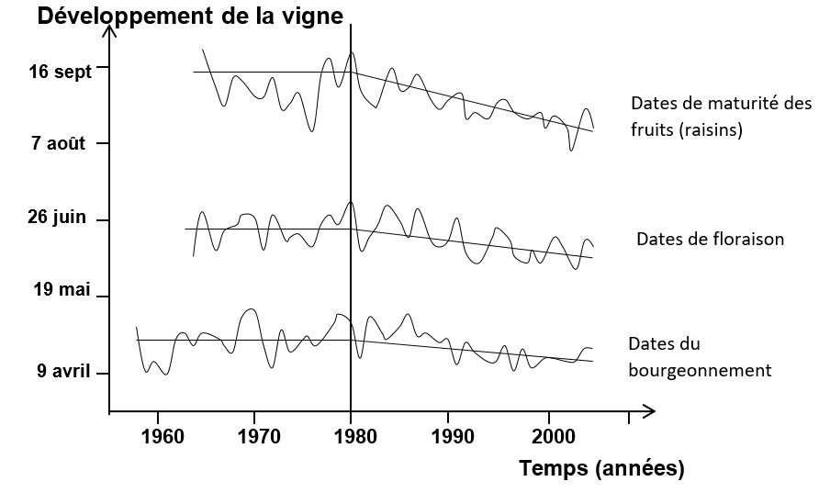
Source : d’après le site de l’académie de Dijon

Document 3 : caractéristiques d’un raisin au cours de son mûrissement
Il faut plusieurs mois au raisin pour mûrir. Le potentiel aromatique est produit par les très nombreux composés aromatiques caractéristiques de chaque cépage.
Le tout donne le bouquet caractéristique d’un vin

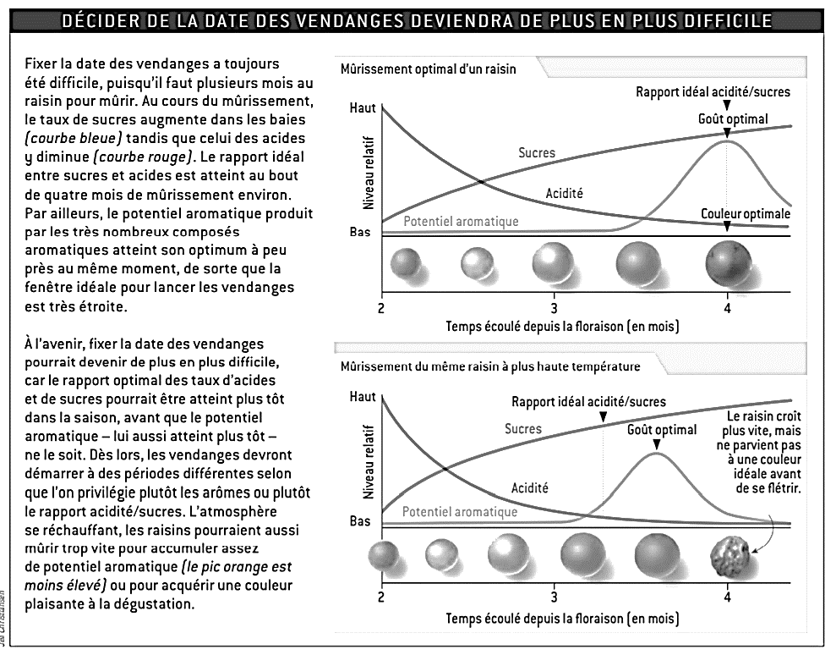

Source : d’après Pour la Science, mai 2015

5. À partir des informations des documents 2 et 3, choisir la proposition exacte dans chacune des séries à choix multiples ci-dessous (reporter sur la copie le numéro de la série de propositions et la lettre correspondante) :
- La date de la floraison entre 1980 et 2000 …
- est globalement stable.
- est globalement plus tardive qu’entre 1960 et 1980.
- passe du 16 septembre au 10 août.
- passe du 26 juin au 30 mai environ.

- Les vendanges qui ont lieu à maturité des fruits ont globalement tendance à …
- être avancées.
- être retardées.
- ne pas changer de date.
- se faire au mois de juin.

6. Expliquer pourquoi les producteurs alsaciens actuels de riesling sont inquiets et craignent que :
- le vin produit ne garde pas son bouquet caractéristique ;
- la date des vendanges devienne de plus en plus difficile à déterminer à l’avenir.

